Załącznik nr 3
POZ. 1
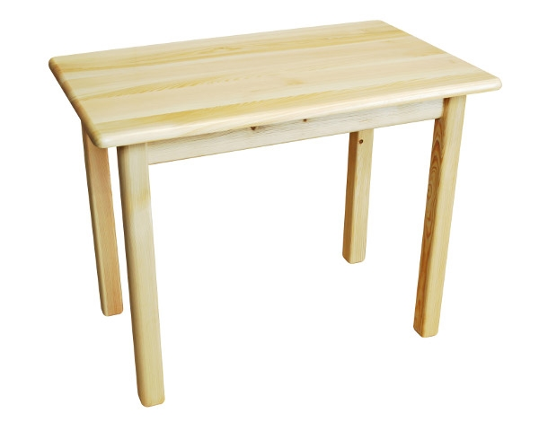
Stół na 4 nogach – 1 szt.
Wykonany w całości z drewna sosnowego.
Stół jest lakierowany lakierem bezbarwnym metodą natryskową w opcji koloru jest bejcowany na kolor następnie lakierowany lakierem bezbarwnym metodą natryskową
Mebel wysyłany w paczce do samodzielnego montażu wraz z instrukcją oraz akcesoriami .
Wymiary stołu :
szerokość 150 cm
głębokość 70 cm
wysokość 75 cm
grubość blatu 2 cm
grubość nogi 5 x 5 cm

POZ. 2
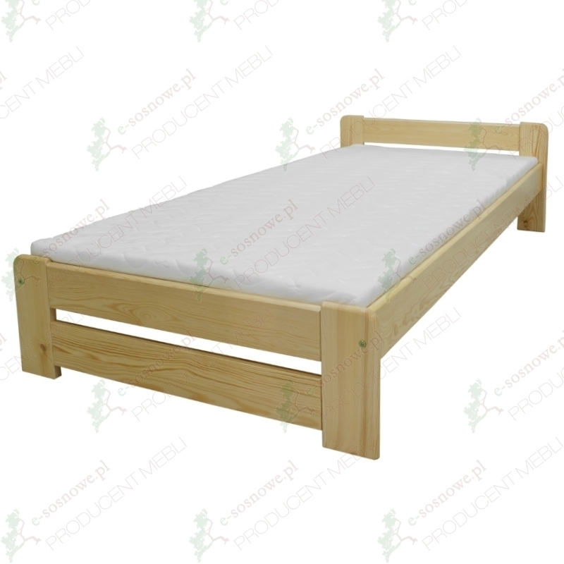

Łóżko ze stelażem sosna – 1 szt.
Łóżko wykonane w całości z drewna sosnowego ze stabilną konstrukcją
Elementy montowane na śrubach
Nośność do 120 kg
Szerokość wewnętrzna 90 cm, zewnętrzna 100 cm
Długość wewnętrzna 200 cm, zewnętrzna 212 cm
grubość nóg 8 x 8 cm
grubość szczytu 2 cm
grubość ramy łóżka 2 cm
stelaż listwowy pod materac
POZ. 3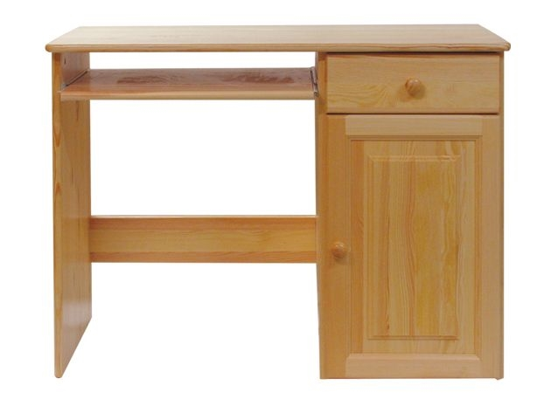
Biurko prawe – 2 szt.
Wykonane w całości z drewna sosnowego, plecy z płyty pilśniowej. Prowadnice rolkowe.
1 pakowna szuflada pod nią szafka z drzwiczkami, półka pod blatem na klawiaturę.
Biurko jest lakierowana lakierem bezbarwnym metodą natryskową.
Wymiary biurka :
szerokość 100 cm
wysokość 75 cm
głębokość 48 cm

POZ. 4
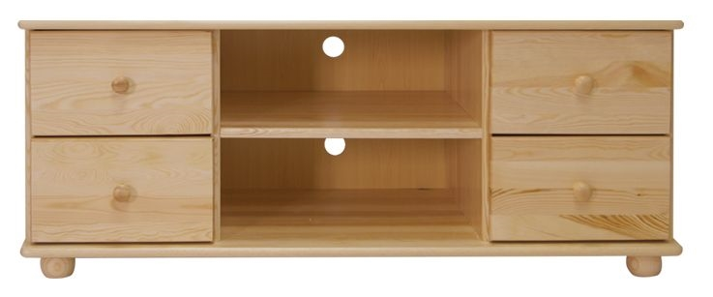
Szafka RTV – 1 szt.
Wykonana w całości z drewna sosnowego. Posiada cztery szuflady po dwie z lewej i prawej strony, po środku wnęka z półką na sprzęt RTV
Szafka jest lakierowana lakierem bezbarwnym metodą natryskową w opcji koloru bejcowana na kolor następnie lakierowane lakierem bezbarwnym..
Wymiary szafki :
szerokość 142 cm
wysokość 48 cm
głęboka 42 cm

POZ. 5
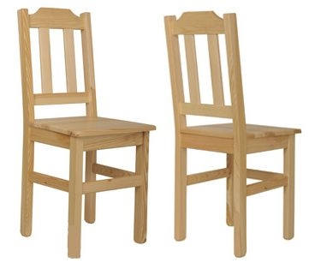
Krzesło sosnowe – 4 szt.
Wykonane w całości z drewna sosnowego. Prosta stabilna konstrukcja.
Krzesło jest skręcone i klejone. Krzesło jest lakierowane lakierem bezbarwnym w opcji koloru jest bejcowane na kolor następnie lakierowane lakierem bezbarwnym metodą natryskową.
Wymiary krzesła :
szerokość 39 cm
głębokość 38 cm
wysokość 90 cm
grubość blatu siedziska 2 cm

POZ. 6
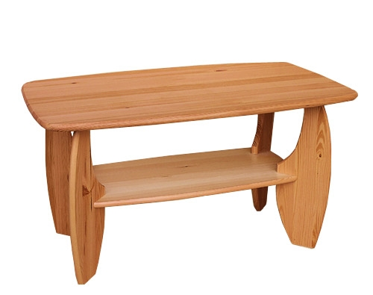
Ława pokojowa SAPORO duża – 3 szt.
Wykonana w całości z drewna sosnowego.Pod blatem dodatkowa półka.
Ława jest lakierowana lakierem bezbarwnym metodą natryskową w opcji koloru jest bejcowana na kolor następnie lakierowana lakierem bezbarwnym metodą natryskową
Wymiary ławy :
szerokość 115 cm
głębokość 65 cm
wysokość 60 cm
grubość blatu 2 cm

POZ. 7
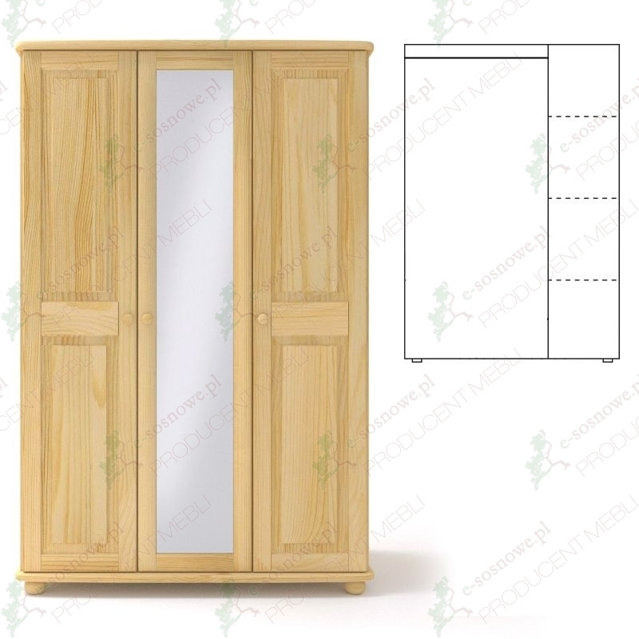
Szafa – 1 szt.
3-drzwiowa szafa sosnowa z lustrem, wyposażona w trzy półki i drążek, z litego drewna sosnowego. Blaty 2,5 cm zaokrąglone. Za podwójnymi drzwiami po lewej stronie znajduje się drążek na wieszaki, a po prawej za drzwiami pojedynczymi trzy półki na ubrania. Drzwi środkowe wyposażone są w lustro. Drzwi szafy są na metalowych zawiasach puszkowych, które mają możliwość regulacji. Mebel pokryty podwójną warstwą najwyższej jakości półmatowego, ekologicznego lakieru bezbarwnego, który podkreśla naturalną strukturę i barwę drewna sosnowego.
Wymiary szafy:
- szerokość: 124 cm
- wysokość: 190 cm
- głębokość: 60 cm

POZ.8
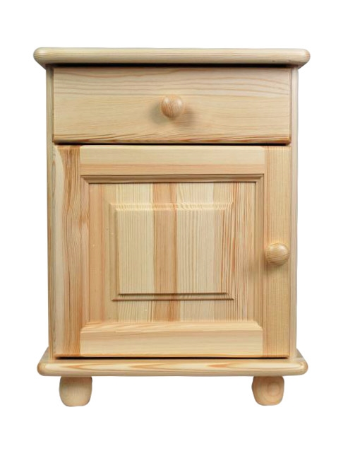
Szafka nocna – 2 szt.
Wykonana w całości z drewna sosnowego. Prowadnice rolkowe.
Pakowne szuflada Szafka jest lakierowana lakierem bezbarwnym metodą natryskową.
Wymiary szafki :
szerokość 42 cm
wysokość 55 cm
głębokość 35 cm

POZ. 9

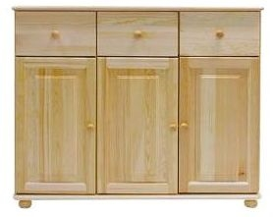
Komoda - 1 szt.
Wykonana w całości z drewna sosnowego, plecy z płyty pilśniowej .
Prowadnice rolkowe.3 pakowne szuflady pod nimi.3 pakowne półki z drzwiczkami.
Komoda jest lakierowana lakierem bezbarwnym metodą natryskową
Wymiary komody :
szerokość 118 cm
wysokość 100 cm
głębokość 42 cm

POZ. 10

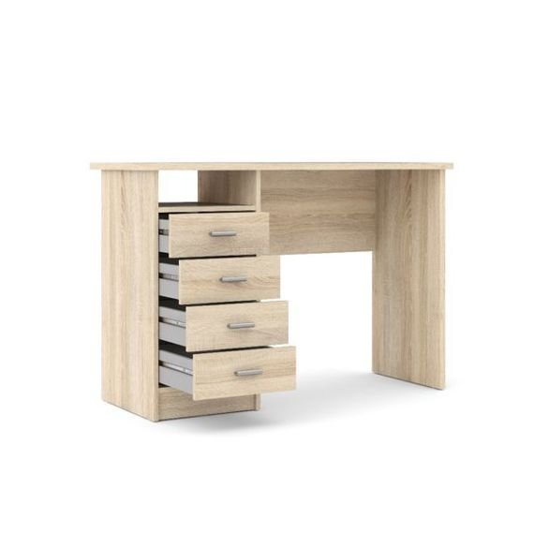
Biurko - 1 szt.
Materiał; płyta meblowa kolor dąb sonoma. Wykończenie: mat. Ilość szuflad: 4 szuflady
Prowadnice w szufladach metalowe kulkowe
szerokość: 110 cm
głębokość: 49 cm
wysokość: 76 cm
wysokość do blatu: 76 cm

POZ. 11

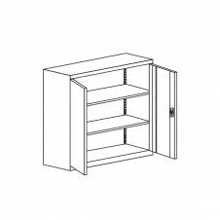
Szafka metalowa Sbm 102 – 2 szt.
Wymiary:
wysokość – 1000 - 1100 mm
szerokość – 800 - 810 mm
głębokość – 420 - 435 mm
Szafa metalowa aktowa o konstrukcji zgrzewanej. Wieniec szafy wykonany z blachy stalowej. Drzwi skrzydłowe ze schowanymi zawiasami z uchwytem drzwiowym
z zamkiem zabezpieczającym. Szafa wyposażona w dwie co 25 mm przestawne półki
i podłogę. Malowana proszkowo.
Kolor RAL 7035.

POZ. 12
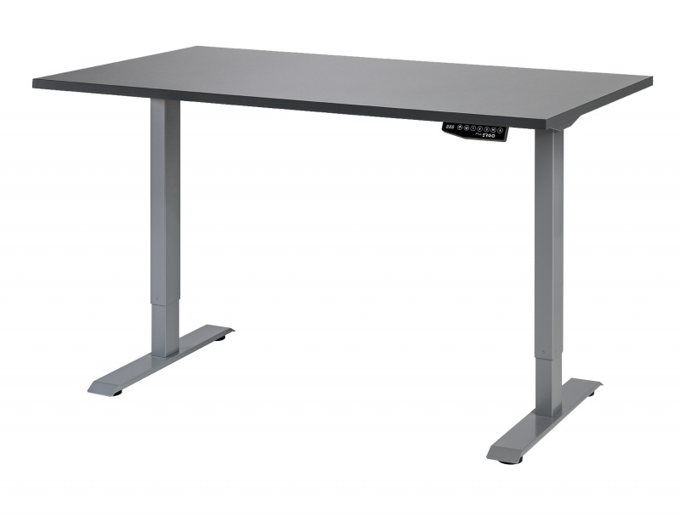
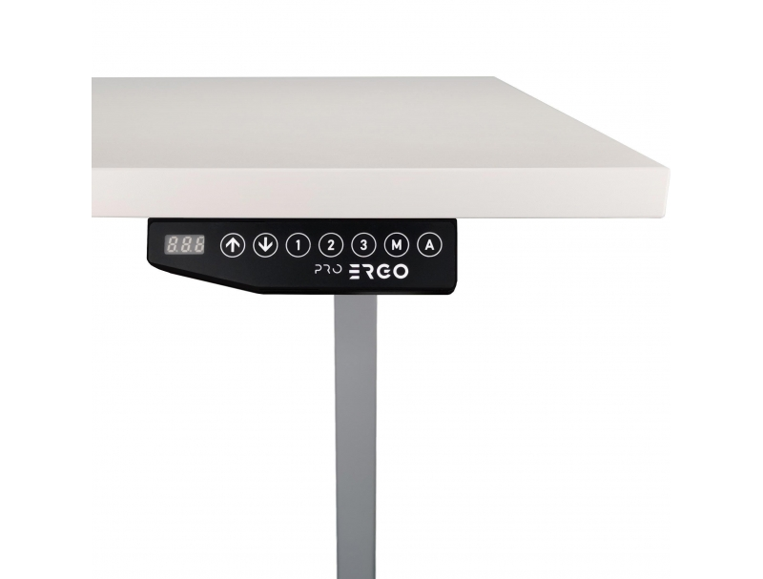
Biurko z elektryczna regulacja wysokości – 1 szt.
Szerokość blatu – co najmniej 1385 – 1500 mm
Głębokość blatu - 800 mm
Grubość blatu – co najmniej 18 mm
Kolor blatu - grafit
Zakres zmiany wysokości biurka - 690-1180 mm
Nośność - 100 kg lub większa
Zasilanie - 100V-240V
Ilość silników - 2
Sterownik - programowalny, pamięć 3 pozycji, alarm braku aktywności
Inne systemy - anticolision
Konstrukcja nóg - przekrój kwadratowy, bezotworowe, dolna część większy przekrój
Kolor kolumn - szary
Certyfikaty: CE, CB, RoHS, FCC, UL, IC

POZ. 13
Szafa metalowa aktowa żaluzjowa – 1 szt.
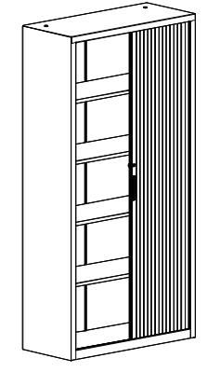
WYMIARY:
Wysokość – 199 cm
Szerokość – 120 cm
Głębokość – 43,5 cm
Szafa wykonana jest w całości z blachy o grubości 0,7 mm. Wewnątrz szafy znajdują się cztery przestawne co 25 mm półki (3 pozycje od środkowego położenia). Maksymalne dopuszczalne obciążenie jednej półki wynosi 40 kg. Wsuwające się w podwójne ściany szafy drzwi wykonane zostały z listew z tworzywa sztucznego w kolorze popielatym. Żaluzja zamykana zamkiem zatrzaskowym.
Kolor RAL 7035

POZ. 14
Szafa metalowa kartotekowa na format A4 – 1 szt.
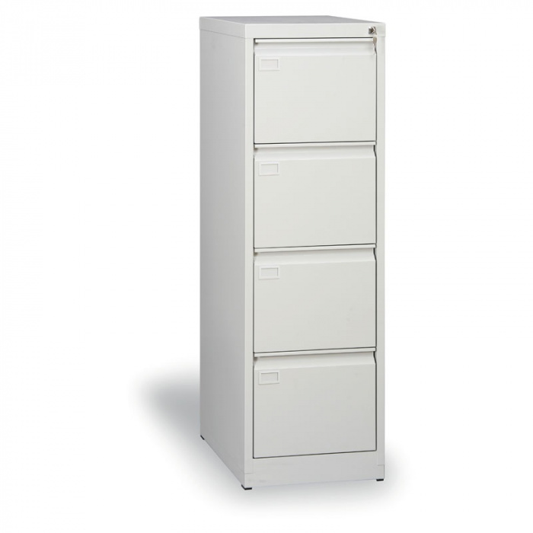
Korpus szafki wykonany z blachy stalowej gr. 1,0 mm, fronty szuflad z blachy gr. 1,0 mm, wieniec dolny z blachy ocynkowanej, pozostałe części szuflad z blachy gr. 0,8 mm. Szuflada przystosowana do teczek zawieszkowych na formaty Din A4, Folio, Grand Folio. Szuflady na prowadnicach kulkowych o pełnym wysuwie, z zabezpieczeniem przed wypadaniem. Centralne ryglowanie szuflad. Maksymalny wymiar przechowywanego dokumentu 275 x 395 mm. Maksymalne obciążenie szuflady 50 kg.﻿﻿
Kolor RAL 7035
wysokość – 128,5 cm
szerokość – 41,5 cm
głębokość – 63 cm

POZ. 15 Szafka metalowa 3 szt.

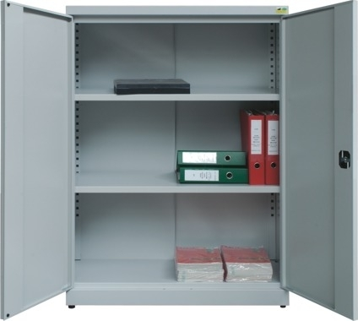
Wymiary:
szerokość – 1000 mm
głębokość – 435 mm
wysokość – 1040 mm
Szafa metalowa aktowa o konstrukcji zgrzewanej. Wieniec szafy wykonany z blachy stalowej. Drzwi skrzydłowe ze schowanymi zawiasami z uchwytem drzwiowym
z zamkiem zabezpieczającym. Szafa wyposażona w dwie co 35 mm przestawne półki
i podłogę. Malowana proszkowo.
Kolor RAL 7035.

POZ. 16
Szafka na klucze – 1 szt.
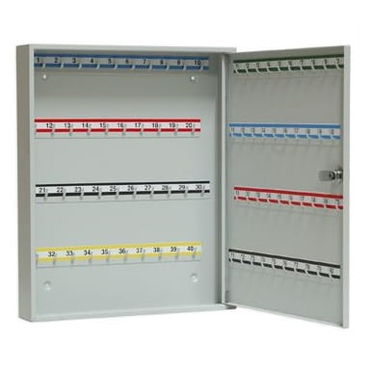
Wymiary:
Wysokość – 42 cm
Szerokość – 35 cm
Głębokość/długość – 6 cm
Szafka zamykana na klucz szafka ze stałymi listwami z haczykami na 80 kluczy. Malowana farbą proszkową strukturalną w kolorze jasny popiel- RAL 7035, zwiększającą odporność na korozję. Listwy posiadają kolorowe oznaczenia, a każdy haczyk ma przypisany numerek, by łatwiej było utrzymać porządek. W tylnej ścianie znajdują się otwory przystosowane do zawieszenia szafki na ścianie.

POZ. 17
Fotel PROLINE - 1szt.

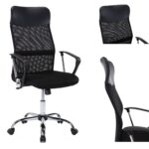
Fotel posiada ergonomicznie wyprofilowane siedzisko oraz oparcie, podłokietniki zwiększają stabilizację ciała oraz odciążają barki i ramiona, ma wbudowany podnośnik gazowy, który amortyzując pozwala na komfortową regulacje siedziska. Fotel posiada wytrzymałą 5-cio ramienną szeroką podstawę, która zapewnia pełną stabilizację, pokrytą wytrzymałą powłoką chromową. Nylonowe kółka zabezpieczają podłogę przed zarysowaniem.
Parametry
- wysokość oparcia od wewnątrz: 66cm
- głębokość siedziska: 50cm
- szerokość siedziska: 50cm
- szerokość oparcia w części lędźwiowej: 46cm
- długość podłokietnika: 33cm
- szerokość podłokietnika: 5cm
- max. wysokość od ziemi do oparcia: 116cm
- min. wysokość od ziemi do oparcia: 106cm
- max. wysokość siedziska: 55,5cm
- min. wysokość siedziska: 45,5cm
- szerokość zagłówka: 45cm
- głębokość fotela: 50cm
- szerokość fotela wraz z podłokietnikami: 61cm
- szerokość fotela pomiędzy podłokietnikami: 50cm
- max. wysokość podłokietników od ziemi: 73cm
- min. wysokość podłokietników od ziemi: 60cm
- maksymalne obciążenie: 120kg
- kółka: powlekane PU

POZ. 18
FOTEL biurowy skórzany NENTON czarny – 2 szt.
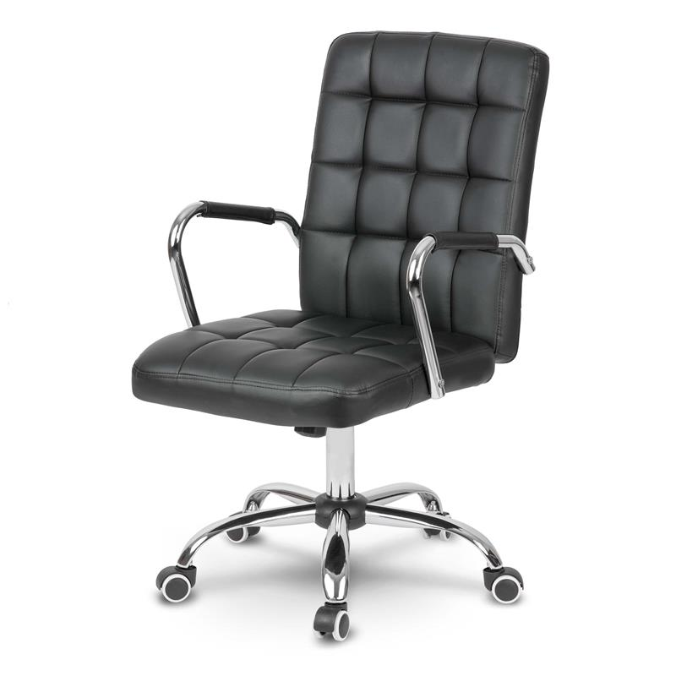
- Kolor: czarny
- Wymiary fotela: 95-105 x 51 x cm
- Obicie: ekoskóra
- Mechanizm: TILT odchylanie z funkcją blokowania w pozycji pionowej
- Regulacja siedziska: płynna zmiana wysokości
- Regulacja oparcia: nachylenie
- Podstawa: tworzywo
- Kółka: podwójne

Poz. 19
Stojak- półka na buty HALS
materiał – stal
kolor – czarny ( farba proszkowa)
wymiary – szerokość 92 cm, wysokość 39 cm, głębokość 35 cm

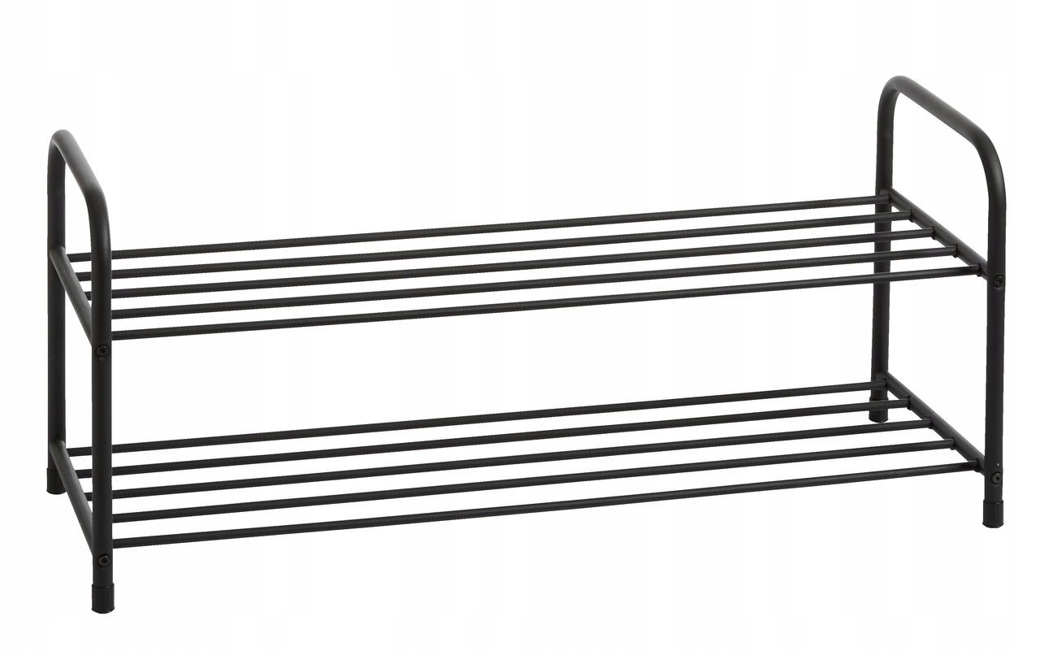

Poz.20
Szafa metalowa Sbm 201 M – 1 szt.
Wykonana z metalu z blachy o grubości 0,7 mm. Drzwi skrzydłowe ze schowanymi zawiasami z zamkiem zabezpieczającym. Szafa wyposażona jest w stopki samopoziomujące. Dopuszczalne obciążenie półki 65 kg. Półki przestawne co 25 mm.
Wymiary : wysokość 1990 x 600 x 435 mm
